Sčítání a odčítání desetinných čísel
Desetinná čísla sčítáme stejně jako čísla celá. Nejdůležitější je čísla správně napsat pod sebe, tak aby byla pod sebou čísla stejného řádu – tisíce pod tisíce, stovky pod stovky,…., setiny pod setiny…. Stačí si zapamatovat, že při sčítání a odčítání desetinných čísel musí být desetinné čárky pod sebou.
26,354 a 468,21 budeme tedy sčítat takto:
 |  | 2 | 6 | , | 3 | 5 | 4
+ | 4 | 6 | 8 | , | 2 | 1
Můžeme si pomoci i doplněním 0. Hodnotu čísel tím nezměníme.
 | 0 | 2 | 6 | , | 3 | 5 | 4
+ | 4 | 6 | 8 | , | 2 | 1 | 0
 | 4 | 9 | 4 | , | 5 | 6 | 4

1) Příklad:
Vypočtěte: a) 257,49 + 12,059 = b) 0,45 + 65,0007 = c) 200,45 – 6,8 = d) 0,78 – 0,2456 =

2)Příklad:
Vypočtěte :
4,31 3,75 1,35 7,24 2,75
3,15 2,25 3,65 2,63 4,16
______ _______ ________ _________ ______

3)Příklad:
Olga dostala k narozeninám dvě knihy. První stála 168,80 Kč, druhá byla o 26,20 Kč dražší. Kolik korun stály obě knihy?
________________________________________________________________________________________________________________________________________________________________________________________________________________________________________________________________________________________________________________________________________
4) Příklad:
Kolik korun zaplatil tatínek v restauraci za slavnostní večeři, když maminčin řízek s bramborovým salátem stál 105,90 Kč. Ďábelské kousky s oblohou, které si objednal tatínek byly za 142,50 Kč a vepřové medailonky s americkými bramborami na kterých si pochutnala Anička stály 120,70 Kč?
______________________________________________________________________________________________________________________________________________________________________________________________________________________________________________________
5) Příklad:
Doplň libovolná čísla tak, aby platily nerovnosti:
4,856 > > 1,6 38,745 > > 38,740 74,680 > < 100,10
520,10 < > 521 862,1 < < 874 54,73< < 54,75

6)Příklad:
Uspořádej dané teploty.
15,3°C 13,5°C 11,0°C 20,4°C 16,3°C 13,6°C 21,1°C
_______________________________________________________________

7)Příklad:
Pomozte najít Kamile nejkratší cestu. Zkuste nejkratší cestu nejprve odhadnout, poté ji spočítej.
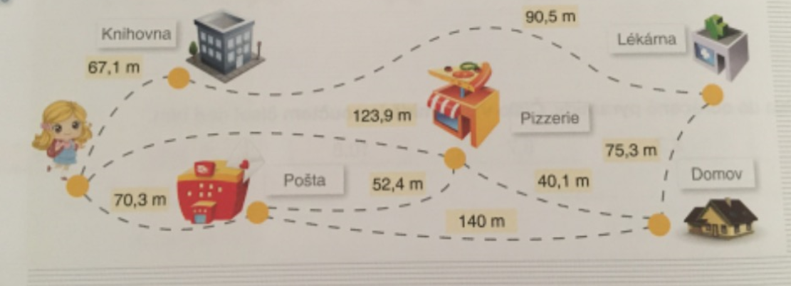_______________________________________________________________________________________________________________________________________________________________________________________________________________________________________________________________________________________________________________________________________

8)Příklad:
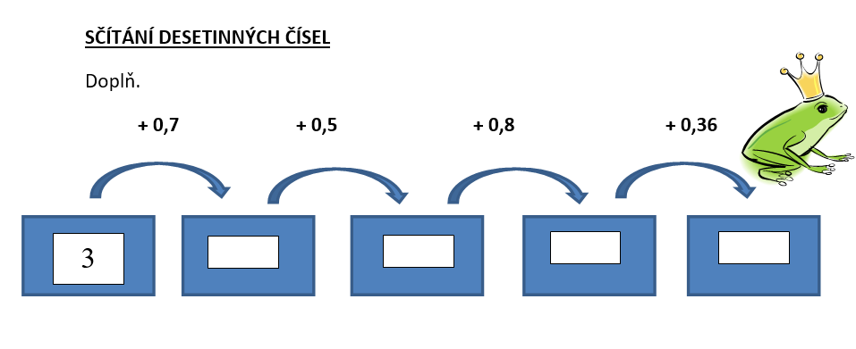

9)Příklad:
Květina
a) Sečtením středu s okvětním b) Podle první květiny, zjisti postup
lístkem květiny, dostaneš čísla výpočtu okvětních lístků. Ty pak
v rámečku. Pokud čísla v rámečku sečti a dostaneš číslo v listu květiny.
sečteš, dostaneš číslo v listu květiny.
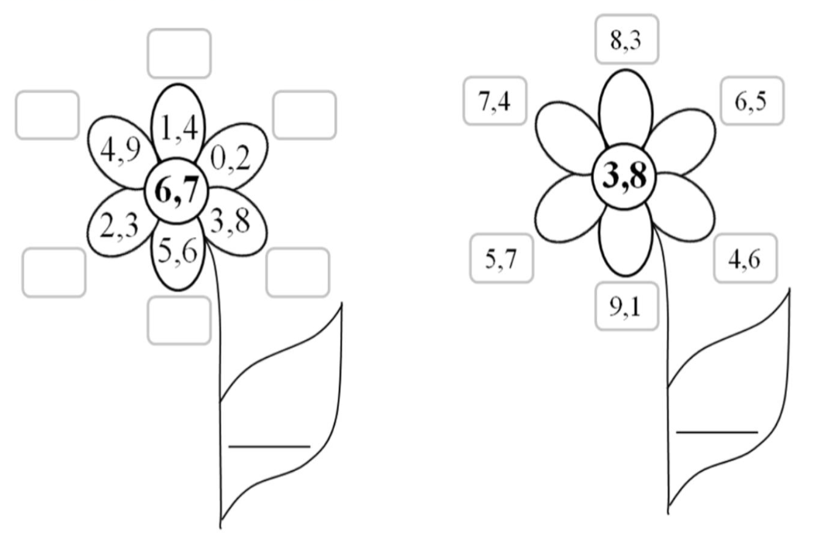

10)Příklad:
Tajenka – Vybarvi políčko se správným písmenkem. Písmena ve zvýrazněných políčkách ti dají tajenku.
